
a) Observez la carte et coloriez…
Activité 1La Crimée envahie par la Russie.
Exercices sur les articles du JDE
Support pédagogique du JDE N° 1074
du vendredi 7 mars 2014

la Belgique en jaune, l’Ukraine en rouge (en hachuré rouge pour la Crimée), la partie visible de la Russie en vert. Nommez les mers dans les cadres. Utilisez aussi un Atlas ou Internet.
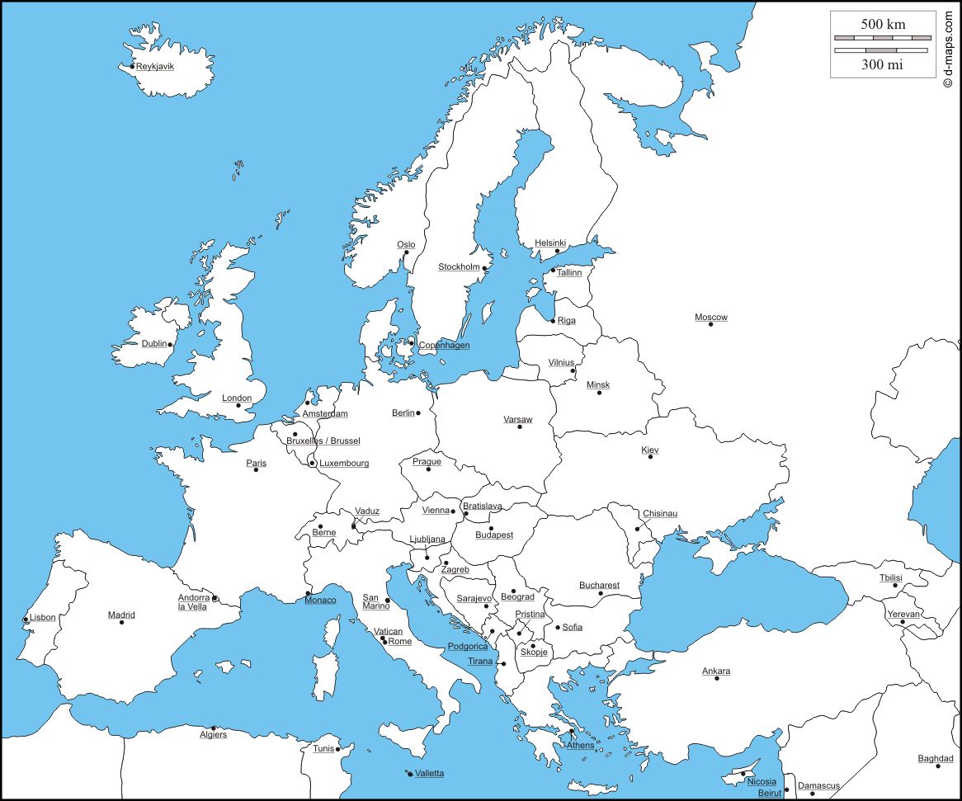
………………………………………..

………………………………………..

………………………………………..
b) Répondez aux questions (page suivante). Utilisez la carte, l’Atlas, Internet, le JDE.
1. Quelle est la distance à vol d’oiseau entre Buxelles et Kiev (entourez la meilleure réponse)
1500 km – 1800 km – 2000 km – 2300 km
2. Nommez une autre ville située à la même distance à vol d’oiseau de Bruxelles.
………………………………………………………………..
3. Pour trouver TOUS les points situés à cette distance de Bruxelles, quel instrument pourriez-vous utiliser ? …………………………………………………………………….
4. Surlignez les capitales suivantes sur la carte et retrouvez les pays.
Capitales | Pays
Budapest | ……………………………………………………………..
Bucarest | ……………………………………………………………..
Skopje | ……………………………………………………………..
Vilnius | ……………………………………………………………..
5. Voici les drapeaux russe et ukrainien. Coloriez-les et nommez-les.
 | 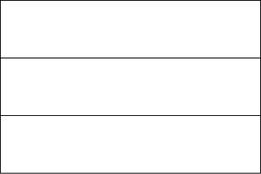
Drapeau …………………………………… | Drapeau ……………………………………
6. Comment s’appellent…
a) le détroit qui relie la mer Noire et la mer de Marmara ? ……………………………………………….
b) le détroit qui relie la mer de Marmara et la mer Egée ? …………………………………………….….
7. Définissez l’ONU.
……………………………………………………………………………………………………………………………………………………..
……………………………………………………………………………………………………………………………………………………..
8. Que signifient…
O : ……………………………………………………………………………
N : ……………………………………………………………………………
U : ……………………………………………………………………………
9. Retrouvez les noms propres et ce qu’ils sont.
E I K V : ……………………………….. est la …………………………………………………………………..
A B E L O O P S S T : ……………………………….. est une ……………………………………………………………..
C E E I M R : ……………………………….. est une …………………………………………………………………..
a) Voici un texte dont certains noms ont disparu. Les noms disparus se trouvent à droite du texte et sont classés dans l’ordre alphabétique. Reconstituez le texte. Faites l’exercice sans consulter le JDE puis confrontez vos réponses et corrigez avec le JDE.
Activité 2Page 2. Anne Fine fait lire en riant.
L’histoire de Louis le Bavard lui est venue d’une. Quand Anne Fine promenait son, un garçon lui emboîtait le pas en lui parlant de. Un jour ce décide de relever un: il va se taire durant une et demander que cette action soit parrainée. L’ ainsi récolté servira à une bonne. Anne Fine accepte de le soutenir mais le défi est de courte. Le garçon ne réussit à se taire que … 11. | argent  chien  défi  durée  foot  garçon  journée  œuvre  rencontre  secondes
Texte reconstitué.
……………………………………………………………………………………………………………………………………………………..
……………………………………………………………………………………………………………………………………………………..
……………………………………………………………………………………………………………………………………………………..
……………………………………………………………………………………………………………………………………………………..
……………………………………………………………………………………………………………………………………………………..
……………………………………………………………………………………………………………………………………………………..
……………………………………………………………………………………………………………………………………………………..
……………………………………………………………………………………………………………………………………………………..
b) Nommez quatre livres d’Anne Fine dont il est question dans cet article. Surlignez en rouge le livre qu’elle préfère.
………………………………………………………………………. | ……………………………………………………………………….
………………………………………………………………………. | ……………………………………………………………………….
c) Si vous avez lu un de ses livres, aimez-vous cette auteure ? ……………………………….. (Justifiez oralement)
A partir des mots clés, retrouvez les titres.
Activité 3Pages 4 et 5. Monde.
Mots clés | Titres
Brésil – Rio – défilés - samba | …………………………………………………………………………………..
cigarettes – règles – UE – effets nocifs – dangers | …………………………………………………………………………………..
Espagne – peintures rupestres – pollution – public – ouverture | …………………………………………………………………………………..
Everest – détritus – Asie – 8 kilos | …………………………………………………………………………………..
récolte – Arabica – fruit – noyau – caféine – Amérique | …………………………………………………………………………………..
Australie – python – crocodile | …………………………………………………………………………………..
boîtes – 1400 pièces rares – Etats-Unis | …………………………………………………………………………………..
perroquet – meurtrier – arrestation – police | …………………………………………………………………………………..
Une invitation.
Activité 4Page 8.

Écrivez une invitation à un ami ou une amie pour lui demander de vous accompagner au « Creativakids » le 16 mars à Bruxelles. Trouvez des arguments convaincants. Pensez également au prix (renseignez-vous en consultant le site Internet) et au mode de déplacement.
Faites le travail sur une feuille annexe.
Corrigé disponible sur simple demande auprès de votre consultant régional ou via l’adresse suivante : benedicte.lemercier@lejde.be (merci de préciser le nom et le CP de votre école).

Support pédagogique réalisé par
François Jansen

JDE – Route de Hannut 38 – 5004 Bouge
Tél. : 081/24 89 86 – Fax : 081/23 12 62 – E-mail : redaction@lejde.be

